
M E S T O R O Ž Ň A V A

 | Pre zasadnutie
 | mestského zastupiteľstva
 | v Rožňave dňa 20. 7. 2010
 | K bodu rokovania číslo:
Názov správy:
Návrh na odkúpenie pozemkov do vlastníctva mesta od Baní Spišská Nová Ves, š. p. v likvidácii

Predkladá: | Návrh na uznesenie:  Mestské zastupiteľstvo  v Rožňave  A/ s c h v a ľ u j e  odkúpenie pozemkov do vlastníctva mesta  Rožňava:  - parcely registra C evidované na LV č. 303 pre k. ú. Rožňava: parc. č. 2586, 2804, 4400/1, 5598/2,  - parcela registra C evidovaná na LV č. 303 pre k. ú. Nadabula parc. č. 245  - parcely registra E evidované na LV č.4508  pre k. ú. Rožňava:  parc. č. 1551/2, 1578/21, 1582/21,  1582/22, 1587/1, 1589/16, 1633/2,  1635/2, 1636/2, 1637/2, 2423/5,  za cenu získanú vydražením podľa zákona  č. 111/1990 Zb. resp. za cenu podľa ZP  u k l a d á  uzavrieť zmluvu o budúcej kúpnej mluve  T: ihned po schálení  Z: prednosta MsÚ  B/ n e s c h v a ľ u j e
Ing. František Kardoš
zástupca primátora mesta

Prerokované:
V mestskej rade
dňa 20. 7. 2010

Vypracoval :
Mgr. Juraj Halyák

Materiál obsahuje:
Dôvodovú správu
Vyjadrenie Baní Spišská Nová Ves
š. p. v likvidácii
Návrh zmluvy o budúcej kúpnej zmluve

Dôvodová správa

Mestské zastupiteľstvo v Rožňave uznesením č. 189/2010 zo dňa 1. 7. 2010 schválilo rokovať vo veci vysporiadania pozemkov, ktoré sú t. č. vo vlastníctve Baní Spišská Nová Ves š. p. v likvidácii súvisiacich s realizáciou stavby „Odkanalizovanie v aglomerácii Rožňava, mestská časť Nadabula a Rožňavská Baňa“ zriadením vecných bremien na predmetné pozemky.
Rokovanie sa uskutočnilo dňa 8. 7. 2010 v sídle Baní Spišská Nová Ves š. p. v likvidácii.
Bane Spišská Nová Ves, š. p. v likvidácii nesúhlasia so zriadením vecných bremien na predmetné pozemky, o čom svedčí aj ich vyjadrenie zo dňa. Preto je nevyhnutné odkúpiť ich do vlastníctva mesta. V opačnom prípade Obvodný úrad životného prostredia nevydá na stavbu stavebné povolenie.
Ide o nasledovné pozemky:

1./ Parcely registra C evidované na LV č. 303 pre k. ú. Rožňava:
parc. č. 2586, 2804, 4400/1, 5598/2

2./ Parcela registra C evidovaná na LV č. 303 pre k. ú. Nadabula:
parc. č. 245

3./ Parcely registra E evidované na LV č. 4508 pre k. ú. Rožňava:
parc. č. 1551/2, 1578/21, 1582/21, 1582/22, 1587/1, 1589/16, 1633/2, 1635/2, 1636/2, 1637/2, 2423/5.

Celková výmera je cca 18 500 m² , cena (ak počítame 7,- € za m²) je 129 500,- €.

Podľa § 15d zákona č. 111/1990 Zb. o štátnom podniku v znení neskorších predpisov majetok štátneho podniku v likvidácii speňaží likvidátor predajom vecí na verejnej dražbe. Speňažiť majetok podniku iným spôsobom ako verejnou dražbou môže likvidátor len po neúspešnom vykonaní opakovanej verejnej dražby.

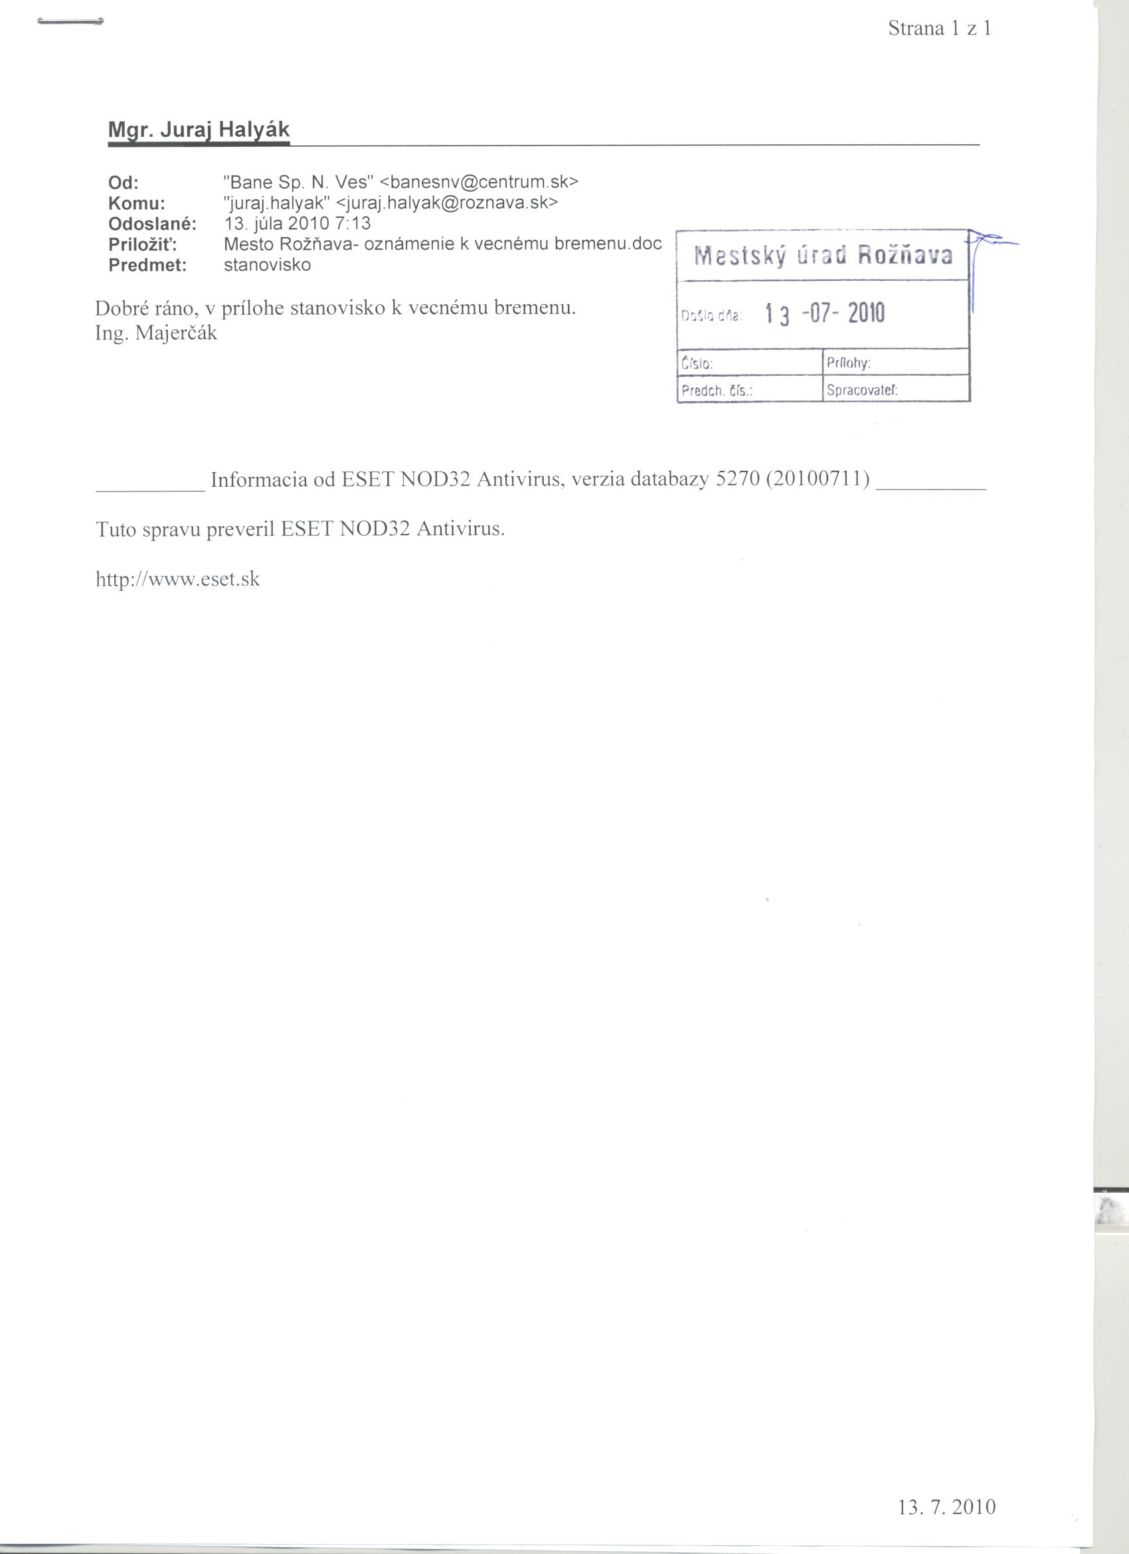

Spišská Nová Ves , štátny podnik v likvidácii

Štefánikovo námestie 4, 052 01 Sp. Nová Ves, telefón : 053 / 442 32 10, fax : 053 / 442 15 63, e-mail:
banesnv@centrum.sk

Mesto ROŽŇAVA
Mgr. Halyák
Šafárikova 29
048 01 ROŽŇAVA

Váš list značky/ zo dňa Naša značka Vybavuje / linka Spišská Nová Ves
B/L/10 12. 07. 2010

Vec
Oznámenie

Na základe osobného stretnutia a Vášho listu zo dňa 08. 07. 2010, Vaše č. k. 26328/2010/1434, vybavuje Mgr. Halyák, v ktorom nás žiadate o vyjadrenie k zriadeniu vecného bremena na pozemky vo vlastníctva š.p. BANE Spišská Nová Ves Vám oznamujeme naše stanovisko k udeleniu vecného bremena na nehnuteľnosti :

BANE Spišská Nová Ves, štátny podnik v likvidácii prechádza procesom likvidácie, ktorej hlavným cieľom je vysporiadanie práv a záväzkov vedúce k zániku štátneho podniku. V zmysle § 15a ods. 1 zákona č. 111/1990 Zb. o štátnom podniku: „Likvidáciou podniku sa rozumie prevod majetku štátu na iné osoby na účel speňaženia majetku a vyporiadania všetkých záväzkov zrušeného podniku. Pri vyporiadaní záväzkov sa postupne uspokoja pohľadávky zamestnancov podniku, pohľadávky štátu a pohľadávky ostatných veriteľov.“

Účelom likvidácie, ako mimosúdneho vyrovnania majetkových vzťahov zanikajúceho subjektu, je speňaženie majetku vo vlastníctve štátneho podniku, a to spôsobom a postupom, ktorý zákon ukladá. Nakladať s majetkom iným spôsobom ako spôsobom uvedeným v citovanom zákone nie je likvidátor podniku oprávnený.

Na základe uvedeného BANE Spišská Nová Ves, štátny podnik v likvidácii nebude udeľovať súhlasy k zavedeniu rozvodov (elektrických, vodovodných, kanalizačných a iných) cez pozemky štátneho podniku. Takýto súhlas by mohol byť prekážkou pri budúcom predaji nehnuteľnosti, nakoľko by nehnuteľnosť bola predávaná s ťarchou v podobe vecného bremena, čím by došlo nielen k jej znehodnoteniu ale aj k sťaženiu speňaženia nehnuteľnosti.

V záujme rýchleho, hospodárneho a efektívneho vyporiadania majetkových vzťahov sa v procese likvidácie pristúpi k speňaženiu majetku zanikajúceho štátneho podniku verejnou dražbou, na základe čoho máte možnosť predmetné nehnuteľnosti nadobudnúť vydražením, v zmysle ustanovenia § 15d ods. 1 zákona č. 111/1990 Zb. o štátnom podniku.

Bane Spišská Nová Ves, š.p. v likvidácii môže pristúpiť na zámenu pozemkov v tej istej hodnote ako
je hodnota pozemkov vo Vašej žiadosti v k.ú. Rožňava a v k.ú. Nadabula,

S pozdravom

______________________
Ing. Róbert Baran
likvidátor

Bankové spojenie : VÚB Spišská Nová Ves , 10030-19903-592 / 0200 IČO : 317 05 405
DIČ: 2020737653

Zmluva o uzavretí budúcej kúpnej zmluvy č. 04/2010
(uzatvorená podľa ustanovenia § 289 a nasl. Obchodného zákonníka)

čl. I
Zmluvné strany

Predávajúci: : Slovenská republika

v zastúpení
(na základe zákona č. 111/1990 Zb. o štátnom podniku):

Obchodné meno : Bane Spišská Nová Ves, štátny podnik v likvidácii
So sídlom : Štefánikovo námestie 4, 052 54 Spišská Nová Ves
Zastúpený : Ing. Róbert Baran, likvidátor
IČO : 31 705 405
IČ DPH :
DIČ : 2020737653 ( nie sme platcami DPH )
Bankové spojenie : VÚB Spišská Nová Ves, číslo účtu: 10030 - 19903-592/0200
číslo účtu :
Zápis v registri : Obchodný register Okresného súdu Košice I, oddiel: Pš,
vložka č. 490/V

(ďalej len “predávajúci “)

a

Kupujúci:

Obchodné meno : Mesto Rožňava
So sídlom : Mestský úrad, Šafárikova č. 29, 048 12 Rožňava
Zastúpený : primátor MUDr. Vladislav Laciak
IČO : 328 758
Bankové spojenie : VÚB, a.s. pobočka Rožňava
číslo účtu : 10030-27228582/0200

(ďalej len “kupujúci “)

čl. II
Predmet zmluvy

- Predávajúci je výlučným vlastníkom pozemkov p.č. KN – C 2586, 2804, 4400/1, 5598/2 zapísané v LV č. 303, v katastrálnom území Rožňava a p.č. KN – E 1551/2, 1578/21, 1582/21, 1582/22, 1587/1, 1589/16, 1633/2, 1635/2, 1636/2, 1637/2, 2423/5 , zapísané v LV č. 4508 v katastrálnom území Rožňava , pozemok p.č. KN – C 245, zapísaný v LV č. 303, katastrálne územie Nadabula ( kataster Rožňava nám potvrdil, že na tento pozemok je neplatná plomba )
( ďalej len “pozemky “ ).

- Zmluvné strany uzatvoria Kúpnu zmluvu, ktorou predávajúci prevedie vlastnícke právo k predávaným pozemkom na kupujúceho, a to na p.č. KN – C 2586, 2804, 4400/1, 5598/2 zapísané v LV č. 303, v katastrálnom území Rožňava a p.č. KN – E 1551/2, 1578/21, 1582/21, 1582/22, 1587/1, 1589/16, 1633/2, 1635/2, 1636/2, 1637/2, 2423/5 , zapísané v LV č. 4508 v katastrálnom území Rožňava , pozemok p.č. KN – C 245, zapísaný v LV č. 303, katastrálne územie Nadabula.
Kúpna cena predávaných pozemkov bude stanovená na základe znaleckého posudku.
Kupujúci sa zaväzuje uhradiť náklady znaleckého posudku.

- Kupujúci sa zaväzuje uzavrieť Kúpnu zmluvu a pozemky kúpiť bez zbytočného odkladu potom, ako ho na to predávajúci vyzve. Predávajúci písomne vyzve kupujúceho na uzavretie Kúpnej zmluvy do šiestich mesiacov od vyhotovenia znaleckého posudku na pozemky. Túto zmluvu mesto Rožňava nebude meniť ani po ukončení realizácie projektu. Ak predávajúci kupujúceho na uzatvorenie Kúpnej zmluvy v tejto lehote nevyzve, záväzok uzavrieť Kúpnu zmluvu zaniká a táto zmluva sa od počiatku zrušuje.

- Ak kupujúci odmietne Kúpnu zmluvu uzatvoriť alebo ak nebude z dôvodov na strane kupujúceho kúpna zmluva uzatvorená v lehote 30 dní odo dňa, keď bola kupujúcemu doručená písomná výzva na uzatvorenie Kúpnej zmluvy, zaväzuje sa kupujúci uhradiť zmluvnú pokutu vo výške 80% ceny pozemkov určenej znaleckým posudkom a náklady na ZP.

- Kupujúci sa po uzatvorení Kúpnej zmluvy zaväzuje podať návrh na vklad vlastníckeho práva na príslušnej správe katastra a uhradiť všetky poplatky s týmto návrhom spojené.

6. Predávajúci prevedie vlastnícke právo k predávaným pozemkom uvedeným v bode 1.
tohto článku na kupujúceho bez tiarch.

čl. III
Spoločné ustanovenia.

- Kupujúci vyhlasuje, že je oboznámený s právami a povinnosťami predávajúceho podľa zákona č. 111/1990 Zb. o štátnom podniku a s reálnym a právnym stavom pozemkov.

- Táto zmluva sa uzatvára v súvislosti so stavbou “ Odkanalizovanie v aglomerácii Rožňava, Mestská časť Nadabula a Rožňava baňa „.

- Predávajúci súhlasí so vstupom a vjazdom kupujúceho na pozemky počas realizácie stavby uvedenej v bode 2. tohto článku zmluvy, s vykonaním potrebných stavebných prác na pozemkoch.

- Obsahom súhlasu predávajúceho bude povinnosť až do právoplatného uzatvorenia kúpnej zmluvy resp. do doby prevodu vlastníckeho práva:

  - trpieť vstup a vjazd kupujúceho na pozemky pri stavebných prácach

  - zdržať sa konania, ktoré by bránilo kupujúcemu vo výkone jeho práv z vecného bremena

- Záväzok uzavrieť Kúpnu zmluvu podľa čl. II bodu 3 a 6 prechádza aj na právnych nástupcov predávajúceho.

- Zmluvné strany sa zaväzujú k tomu, že Kúpna zmluva musí obsahovať minimálne všetky podmienky ustanovené v tejto zmluve, ak sa nedohodnú inak.

čl. IV
Záverečné ustanovenia.

- Zmluva nadobúda platnosť a účinnosť jej podpísaním oboma zmluvnými stranami.

- Zmluva je vyhotovená v štyroch rovnopisoch, po dva pre každú zmluvnú stranu.

- Zmluvné strany sa dohodli na použití ustanovení Obchodného zákonníka na túto zmluvu.
Túto zmluvu možno meniť, alebo zrušiť len dohodou zmluvných strán v písomnej forme.

- Zmluvné strany vyhlasujú, že zmluvné prejavy sú dostatočne zrozumiteľné a určité, ich zmluvná voľnosť nie je obmedzená a zmluva nie je uzatváraná v tiesni, ani za nápadne nevýhodných podmienok.

- Zmluvné strany zmluvu uzatvárajú slobodne a vážne, jej obsahu porozumeli a na znak súhlasu ju bez výhrad podpisujú.

predávajúci :

V Spišskej Novej Vsi dňa 21. 07. 2010

....................................................................................
Ing. Róbert Baran, likvidátor
BANE Spišská Nová Ves, štátny podnik v likvidácii

kupujúci :

V Rožňave dňa 21. 07.2010

.............................................................................
Mesto Rožňava
MUDr. Vladislav Laciak
primátor mesta Rožňava

